Koukaboura
Démarche d’apprentissage

Objectifs spécifiques à ce chant :
- aborder un canon facile que l’on pourra chanter de 2 à 4 voix.
- utiliser 2 ostinatos différents pour l’accompagner, lorsqu’on chante à l’unisson.

Imprégnation :

L’enseignant chante et propose aux élèves :
- de faire un pas en avant chaque fois que le mot « koukaboura » apparaît, puis en déplacement régulier sur la pulsation, de changer de direction à chaque « Koukaboura ».
- de faire un pas en avant chaque fois que le mot « rit » apparaît puis de remplacer ce déplacement par un frappé de mains.
- d’accompagner le chant avec l’un ou l’autre ostinato, voire les deux superposés :
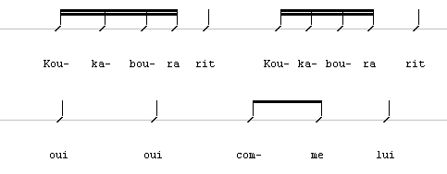

Percussions corporelles :
Frappés de mains sur les cuisses

Claquements de doigts x 2
Poitrine x 2
Frappé de mains

Apprentissage :

Les élèves sont répartis en 4 groupes :
Rythme
- apprentissage d’une phrase par groupe en parlé-rythmé.
- polyrythmie en superposant progressivement les 4 phrases.
Mélodie
- les 4 phrases mélodiques sont apprises (une par groupe), puis chantées en faux canon.
Polyphonie
- l’ensemble du chant est repris à l’unisson par tous.
- canon chanté à 2, 3 puis 4 voix si c’est possible.
Accompagnement
- on peut en introduction du canon, alors que les élèves chantent à l’unisson, utiliser les ostinatos vus ci-dessus.

